http://kttu.or.kr/
제13-229호 2019년 7월 10일(수)

2019년 하반기 신입 조합원 특강
노동조합 조직 및 역할, 복지제도 등 높은 관심

KT노동조합은 7월 10일(수) KT그룹원주 아카 데미에서 오전 9시부터 2시간 30분 동안 163명의 2019년도 하반기 신입조합원을 대상으로 특강을 실시했다.
이번 신입 조합원 특강은 ▲KT노동조합 역할 ▲ 노동조합 구성과 조직 소개 ▲KT복지제도 설명 ▲상조지원서비스인 ㈜다온플랜 안내 등으로 진행했다.
강사로 나선 중앙상무집행위원들은 KT노동조합의 역사적 흐름과 12개 지방본부와 중앙본부의 역할을 소개하고 일상 조합 활동 등을 설명했다.
최장복 조직실장은 신입 조합원들을 만나 “KT의 일원이 된 여러분을 진심으로 환영한다”며 “KT노동조합은 노동자의 정치적, 사회적, 경제적 지위향상을 추구한다는 책무 외에도 선진문화인 노사상생정신에 입각해 다양한 사회공헌 활동을 펼치며 대기업 노조의 책임을 다하기 위해 노력하고 있다”고 밝혔다.
한편 노동조합의 활동이 한 기업 내의 근로조건 개선뿐 아니라 다양한 정책에도 영향을 미치고 있다는 것을 알게 된 신입 조합원들은 KT의 복지제도 등에 적극적인 관심을 표했다.
내년 최저임금 결정을 위한 최저임금위원회 전원회의를 한 차례 보이콧한 근로자 위원이 10일 회의에 복귀하기로 했다.
근로자 위원은 10일(수) 발표한 성명에서 “우리 최저임금위원회 노동자위원은 2020년 최저임금 결정의 중대성을 고려해 대책회의를 통해 제11차 전원회의 복귀를 결정했다”고 밝혔다.
근로자 위원은 사용자 위원이 최초 요구안으로 4.2% 삭감안(8000원)을 낸 데 반발해 지난 9일 제10차 전원회의에 불참했었다.
최저임금위원회는 이날 전원회의에서 노사 양측으로부터 내년도 최저임금 최초 요구안의 수정안을 제출 받아 접점을 모색할 예정이다.

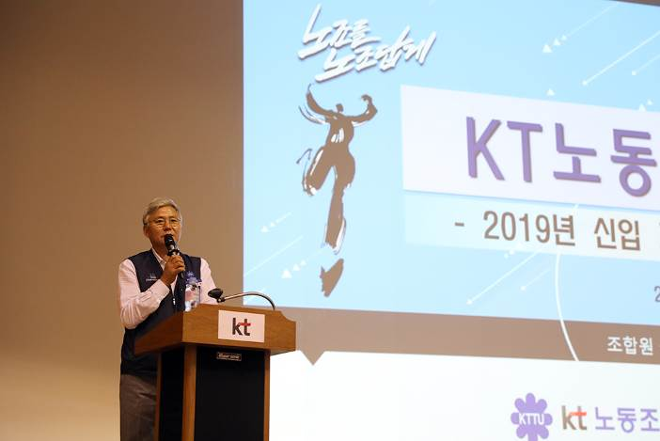
노동계, 최저임금 전원회의 복귀

